# LAPORAN PRATIKUM

# PEMROGRAMAN ALGORITMA DAN PEMROGRAMAN

**LAPORAN PRAKTIKUM PEKAN 4**

**Disusun Oleh:  
Nama: Muhammad Aufa Rafiki**

**NIM: 2511531012**

**Dosen Pengampu: Dr. Wahyudi S.T.M.T  
Asisten Praktikum: Muhammad Zaki Al Hafiz**



**DEPARTEMEN INFORMATIKA FAKULTAS TEKNOLOGI INFORMASI UNIVERSITAS ANDALAS**

**2025**

# KATA PENGANTAR

Pedoman ini disusun sebagai rujukan resmi bagi mahasiswa Departemen Informatika dalam penyusunan laporan praktikum pada mata kuliah *Pemrograman Dasar dengan Java*. Dokumen ini tidak hanya memberikan gambaran umum mengenai format penulisan, tetapi juga menguraikan secara rinci sistematika laporan, tata cara penyajian isi, serta contoh penulisan kode program yang dilengkapi dengan referensi ilmiah. Melalui panduan ini, mahasiswa diharapkan mampu menyusun laporan yang tidak sekadar memenuhi aspek administratif, tetapi juga mencerminkan ketelitian, keteraturan, dan penerapan kaidah penulisan akademik pada tingkat dasar. Dengan demikian, laporan praktikum yang dihasilkan dapat berfungsi sebagai media pembelajaran, dokumentasi kegiatan, sekaligus sarana untuk melatih keterampilan menulis ilmiah yang akan bermanfaat dalam jenjang studi selanjutnya.

# DAFTAR ISI

KATA PENGANTAR i

DAFTAR PUSTAKA ii

BAB I PENDAHULUAN 1

* 1. Pengertian Pratikum 1
  2. Tujuan Pratikum 1
  3. Persyaratan Pratikum 1
  4. Waktu dan Tempat Pratikum 2

BAB II PENULISAN LAPORAN PRATIKUM 3

* 1. Decision-making Statements  3
  2. Lat If 1 3
  3. If Else 1 4
  4. Multi If 5
  5. Nilai 6
  6. Nama Bulan 7

BAB III KESIMPULAN 10

DAFTAR PUSTAKA 11

# BAB I PENDAHULUAN

* 1. Pengertian Pratikum

Praktikum Java adalah kegiatan pembelajaran yang dilakukan di laboratorium komputer untuk mengasah keterampilan mahasiswa dalam memahami serta menerapkan konsep pemrograman Java. Kegiatan ini tidak hanya menekankan pada penguasaan teori, tetapi juga pada latihan penyusunan kode program, pengujian, hingga analisis hasil eksekusi. Praktikum dipandang sebagai wahana latihan yang menjembatani pemahaman konseptual dengan kemampuan teknis pemrograman.

* 1. Tujuan Pratikum

Tujuan dari pelaksanaan praktikum antara lain sebagai berikut:

* + 1. Membantu mahasiswa memahami konsep dasar pemrograman Java melalui penerapan langsung.
    2. Melatih kemampuan menulis, mengompilasi, dan mengeksekusi program dengan mengikuti aturan sintaksis Java.
    3. Meningkatkan keterampilan dalam memecahkan masalah (*problem solving*) dengan pendekatan algoritmik.
    4. Membiasakan mahasiswa bekerja sistematis dalam menyusun laporan yang memuat analisis hasil praktikum.
    5. Menanamkan sikap teliti, disiplin, serta tanggung jawab dalam melaksanakan kegiatan laboratorium.
  1. Persyaratan Pratikum

Agar praktikum berjalan lancar, mahasiswa perlu memenuhi beberapa persyaratan berikut:

* + 1. Telah mengikuti perkuliahan teori Pemrograman Java sebagai dasar pemahaman.
    2. Membawa perlengkapan yang diperlukan, antara lain laptop atau komputer yang sudah terpasang Java Development Kit (JDK) dan Integrated Development Environment (IDE) yang direkomendasikan.
    3. Mengikuti setiap sesi praktikum sesuai jadwal yang ditetapkan dan hadir minimal sesuai ketentuan program studi.
    4. Mematuhi tata tertib laboratorium, termasuk menjaga keamanan data, perangkat, serta lingkungan kerja.
    5. Menyusun laporan praktikum dengan format dan aturan yang telah ditetapkan dalam pedoman ini.
  1. Waktu dan Tempat Pratikum

Pelaksanaan praktikum Java mengikuti kalender akademik yang berlaku pada program studi. Setiap sesi praktikum dilaksanakan sesuai jadwal yang ditentukan oleh dosen pengampu. Tempat kegiatan umumnya berlangsung di laboratorium komputer, namun pada kondisi tertentu dapat dilaksanakan secara mandiri dengan perangkat masing-masing, selama memenuhi syarat teknis yang ditetapkan.

# BAB II

**PEMBAHAS****AN**

* 1. Decision-making Statements (percabangan)

Decision-making statements atau percabangan adalah struktur kendali (control flow) dalam Java yang memungkinkan program mengambil keputusan berdasarkan kondisi tertentu. Artinya, jalannya program bisa berbeda sesuai input atau keadaan yang diuji.

Jika kondisi bernilai true, maka blok kode tertentu dijalankan. Jika false, bisa diarahkan ke blok lain atau program berhenti di bagian itu.

* 1. Lat If 1
     1. Kode program

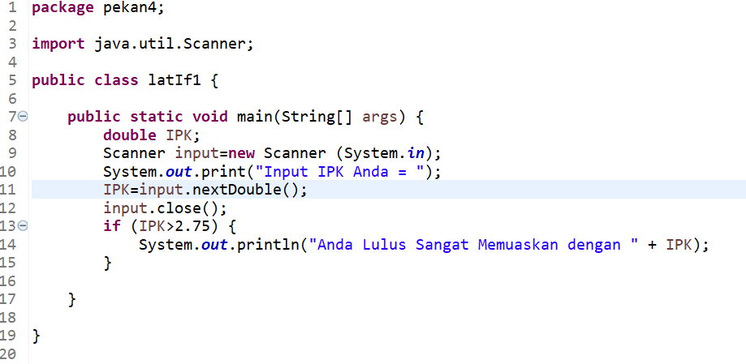

gambar 2.1

* + 1. Lankah kerja program
* Menampilkan pesan **"Input IPK Anda ="** ke layar.
* User memasukkan nilai IPK, lalu disimpan ke variabel IPK.
* Program memeriksa kondisi if (IPK > 2.75)

• Jika benar → tampilkan pesan **"Anda Lulus Sangat Memuaskan dengan [IPK]"**.

• Jika salah → program langsung selesai tanpa output tambahan.

* + 1. Output

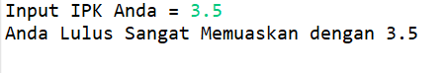

Gambar 2.2

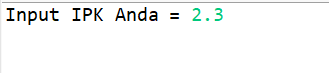

Gambar 2.3

* 1. If Else 1
     1. Kode Program

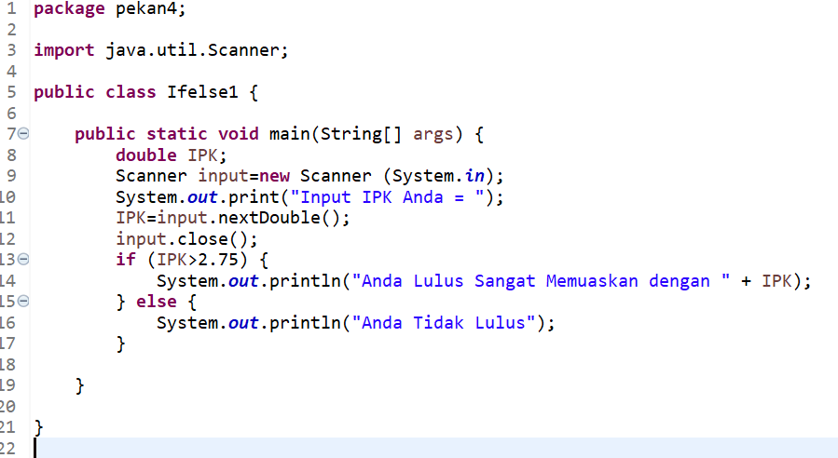

Gambar 2.4

* + 1. Langkah kerja program
* Menampilkan pesan **"Input IPK Anda ="** ke layar.
* User memasukkan nilai IPK, lalu disimpan ke variabel IPK.
* Program memeriksa kondisi if (IPK > 2.75)
* Jika benar → tampilkan **"Anda Lulus Sangat Memuaskan dengan [IPK]"**.
* Jika salah→ tampilkan **"Anda Ttidak Lulus".**
  + 1. Output

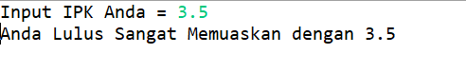

Gambar 2.5



Gambar 2.6

* 1. Multi If
     1. Kode Program

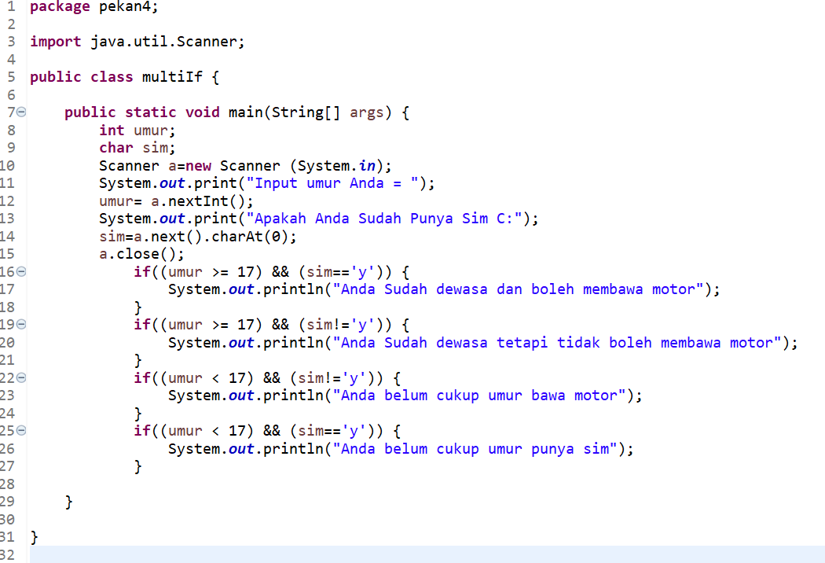

Gambar 2.7

* + 1. Langkah Kerja Program
* Program menampilkan pesan **"Input umur Anda ="**.
* User memasukkan umur → disimpan di variabel umur.
* Program menampilkan pesan **"Apakah Anda Sudah Punya Sim C:"**.
* User memasukkan huruf ‘y’ → disimpan di variabel sim.
* Program melakukan pengecekan kondisi dengan beberapa if:
* Jika umur >= 17 **dan** sim == 'y' → tampilkan **"Anda Sudah dewasa dan boleh membawa motor"**.
* Jika umur >= 17 **dan** sim != 'y' → tampilkan **"Anda Sudah dewasa tetapi tidak boleh membawa motor"**.
* Jika umur < 17 **dan** sim != 'y' → tampilkan **"Anda belum cukup umur bawa motor"**.
* Jika umur < 17 **dan** sim == 'y' → tampilkan **"Anda belum cukup umur punya sim"**.
  + 1. Outpu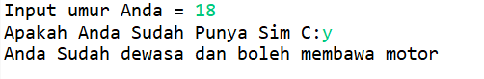Gambar 2.8

1. Nilai
   * 1. Kode Program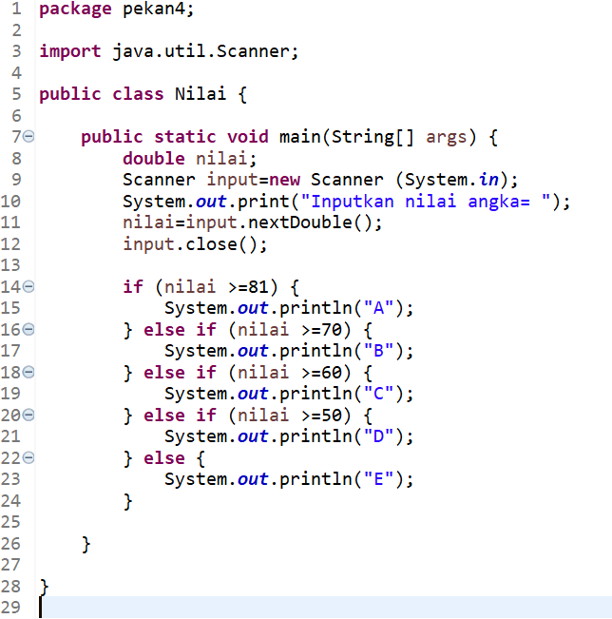

Gambar 2.9

* + 1. Langkah Kerja Program
* Program meminta input angka dari pengguna melalui Scanner.
* Angka yang dimasukkan pengguna disimpan dalam variabel nilai.
* Program menutup Scanner untuk menghindari kebocoran resource.
* Program melakukan pengecekan nilai menggunakan struktur if-else:
* Jika nilai >= 81 → cetak **"A"**
* Jika nilai >= 70 → cetak **"B"**
* Jika nilai >= 60 → cetak **"C"**
* Jika nilai >= 50 → cetak **"D"**
* Selain itu → cetak **"E"**
  + 1. Output

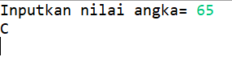

Gambar 2.10

1. Nama Bulan
   1. Kode Program

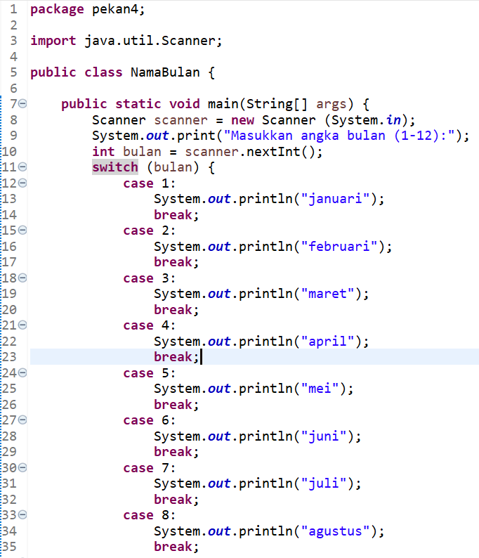

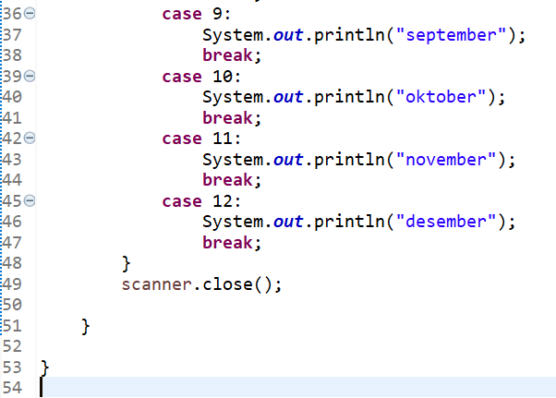

Gambar 2.11

* 1. Langkah Kerja Program
* Program meminta input angka (1–12) dari pengguna melalui Scanner.
* Angka tersebut disimpan dalam variabel bulan.
* Program menggunakan **switch-case** untuk menentukan nama bulan:
* 1 → Januari
* 2 → Februari
* 3 → Maret
* 4 → April
* 5 → Mei
* 6 → Juni
* 7 → Juli
* 8 → Agustus
* 9 → September
* 10 → Oktober
* 11 → November
* 12 → Desember
* Setelah mencetak nama bulan, program keluar dari switch menggunakan break.
* Program menutup Scanner.
* Program selesai.
  1. Output



Gambar 2.12

**BAB III**

**KESIMPULAN**

Berdasarkan hasil praktikum yang telah dilakukan, dapat disimpulkan bahwa penggunaan decision-making statements (percabangan) dalam bahasa pemrograman Java memiliki peran yang sangat penting dalam mengatur alur eksekusi program. Dengan adanya percabangan, program tidak hanya berjalan secara linier dari atas ke bawah, melainkan mampu menyesuaikan jalannya berdasarkan kondisi tertentu yang diberikan oleh pengguna atau data masukan.

Secara keseluruhan, percobaan ini menunjukkan bahwa percabangan merupakan konsep fundamental dalam pemrograman yang melatih mahasiswa untuk berpikir logis dan sistematis. Melalui implementasi percabangan, mahasiswa dapat memahami bagaimana suatu keputusan dalam program dibuat dan bagaimana alur program dapat bercabang untuk menyelesaikan berbagai permasalahan. Dengan demikian, penguasaan decision-making statements menjadi dasar penting dalam membangun aplikasi yang lebih kompleks di masa mendatang.

# DAFTAR PUSTAKA

[1] Oracle, *The Java™ Tutorials: Learning the Java Language*. Oracle, 2023. [Online].  
Available: <https://docs.oracle.com/javase/tutorial/java/>. [Accessed: Oct. 2, 2025].

[2] P. J. Deitel and H. M. Deitel, *Java How to Program*, 10th ed. Pearson Education, 2017.

[3] E. Balagurusamy, *Programming with Java: A Primer*, 5th ed. New Delhi: McGraw Hill Education, 2014.